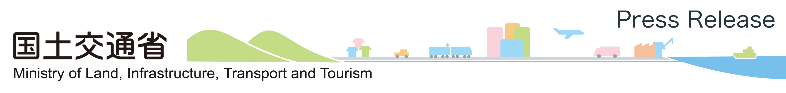

平成23年6月17日
海事局外航課

外航海運に係る独占禁止法適用除外制度の見直しについて

規制・制度改革に係る対処方針（平成22年6月18日閣議決定）において、平成22年度に検討することとされた、外航海運に係る独占禁止法適用除外制度の見直しについて、公正取引委員会と協議した結果、以下のとおり結論を得ました。

（結 論）
閣議決定の対処方針に示された視点を分析、検証した結果、わが国の外航海運に関する独占禁止法適用除外制度は維持する。
なお、国土交通省は、同制度に係る今後の諸外国の動き、荷主の利益、日本経済への影響等を踏まえ、同制度の見直しについて、公正取引委員会と協議しつつ、平成２７年度に再度検討を行う。

(結論に至った主な理由)
- わが国主要貿易国が適用除外制度を維持している現状下、わが国が先んじて適用除外制度を早急に廃止すべき積極的理由は見つからない。

- EU競争法適用除外制度廃止後に起きた、欧州航路の運賃の大きな変動、個別船社の設定となったサーチャージの上昇、需給逼迫を引き起こしたサービス合理化などの影響を踏まえれば、わが国の適用除外制度廃止によるわが国船社、荷主及び経済全体に悪影響があることを懸念。

＜問い合わせ＞
海事局外航課 小森・山本
℡ 03-5253-8111(代表)
(内線43303・43353)
03-5253-8932(直通)

(参 考)

平成22年6月18日閣議決定
国土交通省は、荷主の利益、日本経済への影響、諸外国の外航海運に係る独占禁止法適用除外制度に係る状況等を分析、検証し、我が国の同制度の見直しについて、公正取引委員会と協議しつつ、引き続き検討を行う〈平成２２年度 検討〉

＜諸外国の制度の状況＞
・ＥＵ：2008年10月に海運同盟に対する競争法適用除外制度を廃止。
・米国：2010年9月にOberstar下院議員が、競争法適用除外廃止法案を議会に提出。しかし議会閉会による審議未了により自動的に廃案。また同議員が2010年11月の中間選挙に落選したため、同法案の再提出は未定。FMCはEUの適用除外廃止の影響について、2011年秋を目処に調査中。
・中国：船社間協定に関する規定のある中国国際海運条例の適用が独禁法に優先され、独禁法は適用除外。現在、制度の見直しを行う予定なし。
・シンガポール：2010年、競争当局の勧告により、船社間協定に対する競争法包括適用除外制度を５年間延長。

